逸歡旅遊 超值美西雙城、雙主題樂園、雙OUTLET購物八天

行程特色
【特別企劃～五大精采玩法】
1.一次暢遊美國西岸兩大名城：
★《天使之城》洛杉磯。 ★《世界不夜城》拉斯維加斯。
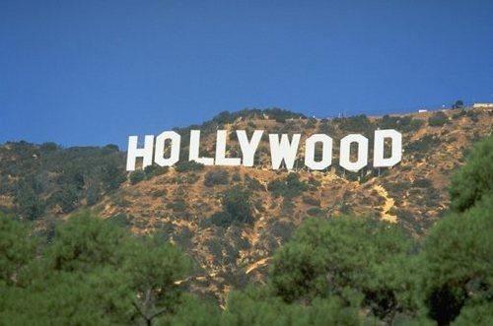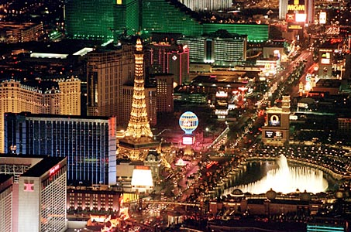
2.大人、小孩永遠的快樂天堂～迪士尼樂園。(您也可選擇遊玩迪士尼加州冒險樂園)
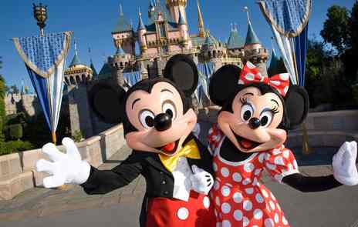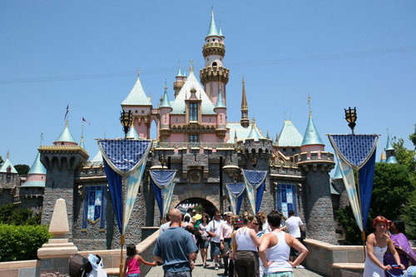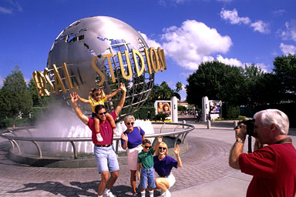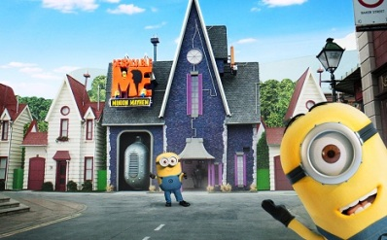
4.葛瑞菲斯天文台～可遠眺整個洛杉磯市景及看到另一個著名地標HOLLYWOOD的最佳景點。
5.血拼無罪，敗家有理～特別安排二大名牌大賣場(Outlets)。
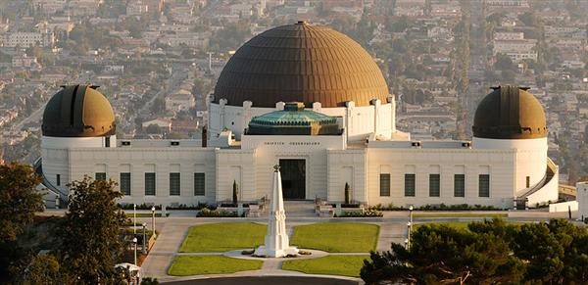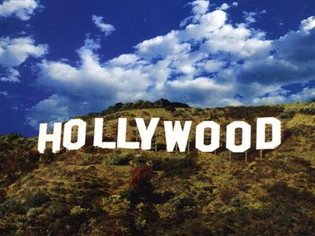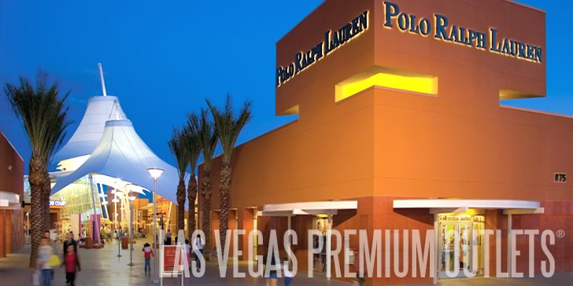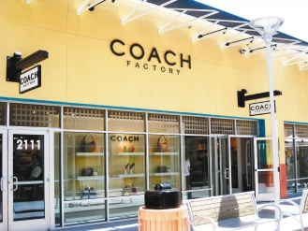

航班時間

班機編號 | 起飛城市 | 抵達城市 | 起飛時間 | 抵達時間
BR016 | 台北(桃園) | 洛杉磯 | 23:55 | 20:25
BR001 | 洛杉磯 | 台北(桃園) | 23:05 | 05:35+2
實際航班以團體確認的航班編號與飛行時間為準。

行程安排

第 1 天 | 桃園／洛杉磯
今日收拾起簡單的行囊帶著愉快又興奮的心情來到機場，想想在機上看它個幾部電影再小睡一會兒，就可抵達從小夢寐以求的美國，不由得嘴角泛起一絲絲的笑意。
因飛越換日線，班機於當天抵達美國西岸第一大城及全美第二大城～洛杉磯，不僅是《天使之城》，更是《未來之城》，也是世界娛樂的首善之都及美西最具現代化的都市。
餐 食： | (早餐) Ｘ (午餐) Ｘ (晚餐) 機上享用
住 宿： | Holiday Inn 或 Radisson 或 Hotel Huntington Beach 或 同級旅館
第 2 天 | 洛杉磯(好萊塢環球影城)
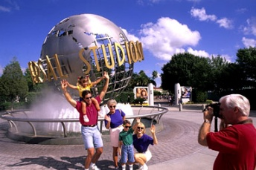
【好萊塢環球影城】是洛杉磯目前最有趣也是最受歡迎的景點，它也是世界上最大的電影製片廠和電視攝影棚，有許多宛如電影場景重現的遊樂項目，一踏進環球影城，立即享受視覺感官的強烈刺激。首先安排搭乘最受歡迎的環球影城遊園列車，讓您走進電影製作的幕後，我們將為您介紹全新搭建的13條佈景街道；此外您將搭乘由彼得．傑克遜創作的金剛360度3D之旅，體驗世界上最壯觀的3D體驗。
2014年四月最新登場的神偷奶爸3D電影動感之旅，雲霄飛車將帶領遊客走過一幕幕熟悉的場景，仿佛將電影中直接搬到了好萊塢環球影城。從門口排隊開始，您即可體驗到神偷奶爸特有的幽默誇張氣氛，其精彩的演出、幽默的橋段、令人目炫的特技，為遊客打造一場無與倫比的體驗之旅。
此外還有3D變形金剛、辛普森家庭、史瑞克與小驢的4D歷險、神鬼傳奇、侏羅紀公園水上探險、水世界....等等，此外園內並有許多穿著戲服的演員，還會趁您不注意時，從旁嚇您，總之好萊塢本身就是一個神話，今天將帶給您驚奇連連。另外影城外的商店街(City Walk)有販賣各式各樣電影週邊商品及主題餐廳，您也可利用時間好好逛逛。註：今日若不前往環球影城，請務必於團體出發前7天告知，每人可退費NT$2000(門票+晚餐)，若於出發後臨時決定不去，視同自動放棄，恕不退費！
晚餐安排享用獨特風味的韓式鐵板燒(三選一)+海鮮嫩豆腐煲，其中海鮮嫩豆腐鍋是以嫩豆腐、蛤蠣、牡蠣、鮮蝦精燉的海鮮盅，熱騰騰上桌時，海鮮盅裡打個新鮮雞蛋，拌佐白飯食用，每口飯都有夾雜濃郁海鮮味及滑蛋香，鮮嫩的豆腐更有飽足的海鮮精華。
【美食推薦～韓式鐵板燒(三選一)+海鮮嫩豆腐煲】
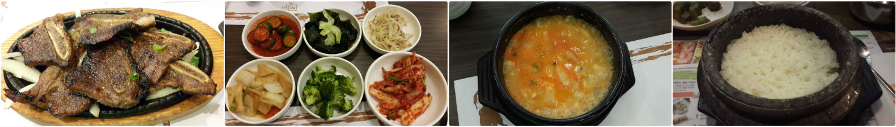
餐 食： | (早餐) 旅館內用 (午餐) 方便遊玩敬請自理 (晚餐) 韓式鐵板燒+海鮮嫩豆腐煲
住 宿： | Holiday Inn 或 Radisson 或 Hotel Huntington Beach 或 同級旅館
第 3 天 | 洛杉磯(迪士尼樂園 或迪士尼加州冒險樂園 二選一)
【迪士尼樂園】是世界第一個專為孩子設計的主題遊樂園，堪稱是《全世界兒童夢寐以求的歡樂天堂》。迪士尼樂園於1955年7月17日正式對外開放，共有八個主題遊樂區，包括仿十九世紀美國古典風貌且可以逛大街血拼的美國大街；專為小朋友所設計的米奇卡通城；有白雪公主及睡美人等童話故事場景的幻想世界；印第安部落及美西拓荒風情的邊域世界；具有加勒比海鮮豔建築與異國風味的紐奧良廣場；熱帶叢林風格的冒險世界；欣賞慶典遊行與動物同樂的動物王國及在1988年興建完成，可暢遊世界及吸收科技新知的明日世界。
或是您也可選擇遊玩位於迪士尼樂園對面的【迪士尼加州冒險樂園】，它是以迪士尼的方式來慶祝加州的娛樂與探險，其中三個主題園區內充滿了刺激、驚險和難忘的經驗等待您來體會。還記得2006年那部皮克斯動畫《汽車總動員》(Cars)嗎？閃電麥昆和他的汽車朋友們如今將和觀眾見面！加州冒險樂園於2012年6月15日全新開幕的汽車總動員主題樂園(Cars Land)將帶人們親身走進電影情節中，不僅能到片中可愛的油車水小鎮去瞧瞧，還能體會坐過山車在山谷中飆車的快感。
註1：此門票為一日一樂園券，您可自由選擇迪士尼樂園或迪士尼加州冒險樂園(二選一)，此票無法一日遊玩兩個樂園喔！如果您想一天內遊玩兩個樂園，必需自費購買另一個樂園的門票。
註2：若您是選擇迪士尼加州冒險樂園，則必需自行遊玩，務必記好與領隊約好的集合時間和地點。
註3：今日安排搭乘旅館接駁車前往迪士尼樂園，隨身重要物品務必自行保管，切勿留在接駁車上。
註4：今日若不前往迪士尼樂園，請務必於團體出發前7天告知，每人可退費NT$2500(門票+晚餐)，若於出發後臨時決定不去，視同自動放棄，恕不退費！
註5：迪士尼樂園晚間煙火秀表演時間，以園區公告時間為主，若遇煙火停止施放，導致無法觀賞，敬請見諒！
晚餐特別安排享用豐盛的中日式海鮮自助餐。
餐 食： | (早餐) 旅館內用 (午餐) 方便遊玩敬請自理 (晚餐) 中日式海鮮自助餐
住 宿： | Holiday Inn 或 Radisson 或 Hotel Huntington Beach 或 同級旅館
第 4 天 | 洛杉磯～拉斯維加斯～名牌大賣場(Premium Outlets)～拉斯維加斯
今日早餐後離開洛杉磯前往夜夜笙歌、越夜越美麗的賭城～拉斯維加斯，白天的拉斯維加斯像極一位80歲的老太婆，當華燈初上她就像施了魔法一般，即蛻變成一位18歲美麗的少女，它就是個如此不可思議的城市，讓您深深為它著迷！午餐安排於拉斯維加斯享用中式自助餐。
前往位於拉斯維加斯近郊的名牌大賣場(Premium Outlets)，對喜歡Shopping的人來說，來這裡絕對不會讓您失望，今天就好好當個Shopping King或Shopping Queen吧！這裡有將近150家的美國名牌商店，例如 Armani Exchange、Banana Republic 、Burberry、Calvin Klein、Coach、Cole Haan、DKNY、Dolce & Gabbana、Gap、Guess、Hugo Boss、Kenneth Cole、Levi's、Nautica 、Polo Ralph Lauren、Salvatore Ferragamo、Timberland 、Tommy Hilfiger....等等，各種美國品牌應有盡有，保證讓您滿載而歸。註：Outlet購物停留時間約2至2.5小時，購物時間有限，敬請把握！
滿足購物慾之後，安排各位貴賓享用晚餐。晚餐後各位貴賓可以自費參加最燦爛、最經典的賭城夜遊，不論是金殿的《人造火山爆發》，還有凱撒宮的《雕像秀》，我們都將帶領您飽覽無遺，還有賭城中最神秘的百樂宮，其壯觀迷人的《芭蕾水舞》，令人盪氣迴腸；舊城的大型《天幕秀》，精彩剌激，五彩繽紛的街景盡入眼簾，今晚我們將時空化為人工的奇景，讓您在有限的時間裡，達到無限的歡樂與喜悅。
餐 食： | (早餐) 旅館內用 (午餐) 中式自助餐 (晚餐) 中式七菜一湯
住 宿： | Circus Circus 或 Stratosphere 或 同級旅館
第 5 天 | 拉斯維加斯(今日自由活動)
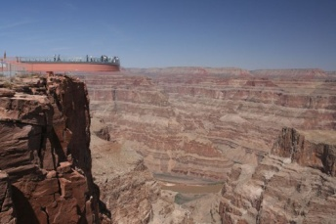
今天整日自由活動或是參加我們為您安排的自費活動。
【自費活動】大峽谷西緣天空步道一日遊(自費$160美金，含導遊、車資、門票及午餐)
今日前往世界七大奇景之一的大峽谷國家公園西緣及體驗全新企劃的天空步道超High之旅：當今全球熱門的景點，位在大峽谷國家公園西緣(Grand Canyon West)，懸掛於離地1,219公尺的半空，凌空伸出絕壁達21.34公尺的天空步道(Skywalk)，登臨其上，彷彿翱翔天空的飛鷹一般，在徐徐的上昇氣流中，睥睨這道地球的絕美裂隙，透過玻璃橋面，三度空間的峽谷地形一覽無遺，腳下深邃的岩壁一路迤邐而下，直至峽底的科羅拉多河谷，比起台北101大樓(高度為508公尺)，天空步道的高度足足多出了一倍之多，您可欣賞到千億萬年形成的老鷹岩與蝙蝠岩及參觀印第安人村莊內特有的建築，並於峽谷懸崖邊一邊欣賞峽谷風光，一邊品嚐印地安風味餐。
晚上您可自費欣賞媲美巴黎紅磨坊的茱比莉秀或聞名全世界的太陽馬戲團《KA秀》。
餐 食： | (早餐) 中式稀飯餐盒 (午餐) 自由活動敬請自理 (晚餐) 自由活動敬請自理
住 宿： | Circus Circus 或 Stratosphere 或 同級旅館
第 6 天 | 拉斯維加斯～巴斯托～名牌大賣場(Tanger Outlets)～洛杉磯(葛瑞菲斯天文台、市區觀光)～機場
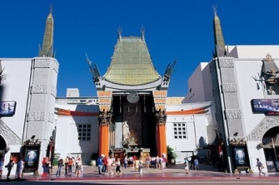
早餐後，告別了紙醉金迷的拉斯維加斯專車前往巴斯托，此鎮為西部鐵路與陸路之轉接站。隨後安排前往位於巴斯托的名牌大賣場(Tanger Outlets)，Coach、Michael Kors、Banana Republic、Polo Ralph Lauren、Tommy Hilfiger、Timberland、Calvin Klein、Nautica、Guess、Gap、Nine West、Old Navy、Nike、Reebok、Samsonite....等各種美國名牌應有盡有，讓您暢快享受購物樂趣。註：Outlet購物停留時間約1.5小時，購物時間有限，敬請把握！
滿足了購物慾之後，午餐特別安排品嚐加州最好吃、好萊塢明星也喜愛的In-N-Out Burger(美式漢堡)，簡單的菜單上只有三種漢堡 (原味、起司、雙層)，再加上薯條、奶昔和汽水，不冷凍的牛肉、整塊馬鈴薯切片現炸的薯條，標榜新鮮食材帶來的簡單美味，成為美西人氣第一的速食連鎖店。2013年奧斯卡頒獎典禮後，甫獲最佳導演的李安，被拍到在一手握著小金人、一手拿著In-N-Out的漢堡大快朵頤，可見其魅力之大！來美西您絕對不能錯過的道地美味。註：若吃素或是不吃牛肉者，則改享用素食漢堡。
午後驅車返回洛杉磯，首先前往位於葛瑞菲斯公園內最著名的景點～葛瑞菲斯天文台，除了他本身建築造型相當獨特，又因為坐落於好萊塢的山頂上，視野相當寬闊，因此吸引多部電影與電視影集在這裡拍攝，電影變形金剛就是其中一部。在這您可遠眺整個洛杉磯，市景盡收眼底；在這您也可清楚的看到另一個著名地標好萊塢HOLLYWOOD九個白色大字母。
隨後展開市區觀光：中國戲院建立於1927年，是全球最受人矚目的電影院，也是觀光客來到洛杉磯絕對不能錯過的景點，在中國戲院門前的水泥道上，還留著一百多個歷屆影壇巨星的手印腳印和親筆簽名。還有全球獨一無二的星光大道，這條街因為有了好萊塢巨星的名字雋鑄於上，因而顯得星光耀眼。杜比劇院(原柯達戲院)緊接於中國戲院旁，造價九千萬元美金，擁有一千三百多個座位，是奧斯卡金像獎頒獎典禮的永久會場。
晚餐後帶著依依不捨的心情前往機場。
【美食推薦～In-N-Out Burger 美式漢堡】
In-N-Out享有《全美最好吃的漢堡》稱號，也是讓加州人引以為傲的美食。在南加州遍布的In-N-Out漢堡，雖然菜單上只有普通漢堡、起司漢堡、雙層漢堡(Double-Double)三種，但它還有隱藏版菜單喔！點餐時可以要求店員將任何一款做成「猛獸風格(Animal Style)」，即漢堡中的圓蔥經過煎烤、再加入更多醬料，此種風格的漢堡吃上去口味更加濃郁，也可以減少生圓蔥的辣味。另外，食量小、不喜歡漢堡外層麵包的，也可以要求將漢堡做成「蛋白質風格(Protein Style)」，即把外層麵包換成厚厚兩層生菜，不僅減少了漢堡的油膩味，更降低卡路里，深受女生喜愛。
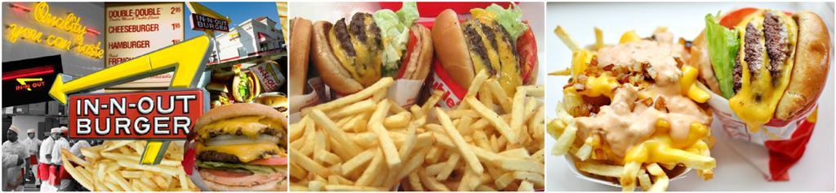
餐 食： | (早餐) 旅館內用 (午餐) In-N-Out Burger(美式漢堡) (晚餐) 中式七菜一湯
住 宿： | 機上
第 7 天 | 洛杉磯／桃園
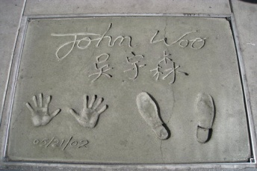
因為飛越國際換日線，夜宿於機上。您可在機上享受空服員的熱情款待，或是觀賞精彩的電影，更可以呼呼大睡，直到回到溫暖的家。
餐 食： | (早餐) Ｘ (午餐) Ｘ (晚餐) Ｘ
住 宿： | 機上
第 8 天 | 桃園
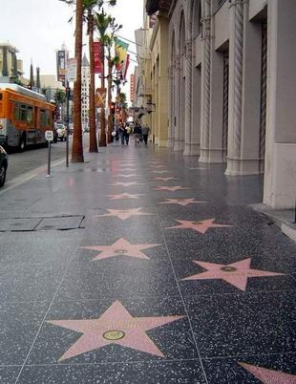
其實旅途中有太多的驚喜與回憶，這樣一次的自我放逐，將使您感受到前所未有的經歷，彷彿一年的辛勞都在這異鄉的街頭得到無限的慰藉。記得，再忙也要去旅行喔！好好計劃下一次的旅程吧！
餐 食： | (早餐) Ｘ (午餐) Ｘ (晚餐) Ｘ
住 宿： | 溫暖的家

